一：登录网址https://ekps.syst.com.cn/login.jsp
二：登录用户名，进入初始界面
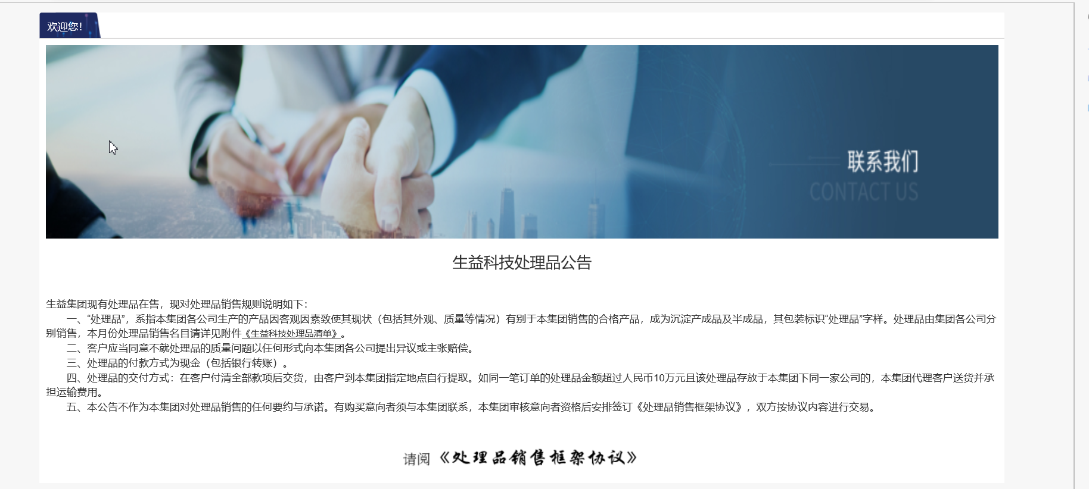
三：点击“处理品销售框架协议”
四：认真阅读协议内容，点击“我已阅读”
五：查询条件选择“显示”，根据需求录入查询关键要素后点击“查询”。页面最多显示300项查询结果，建议尽量输入精准查询条件。
5.1根据查询结果，勾选意向的项目，点击“加入下单列表”，此时该项目移动至待下单列表中，同时在商片列表中删减。
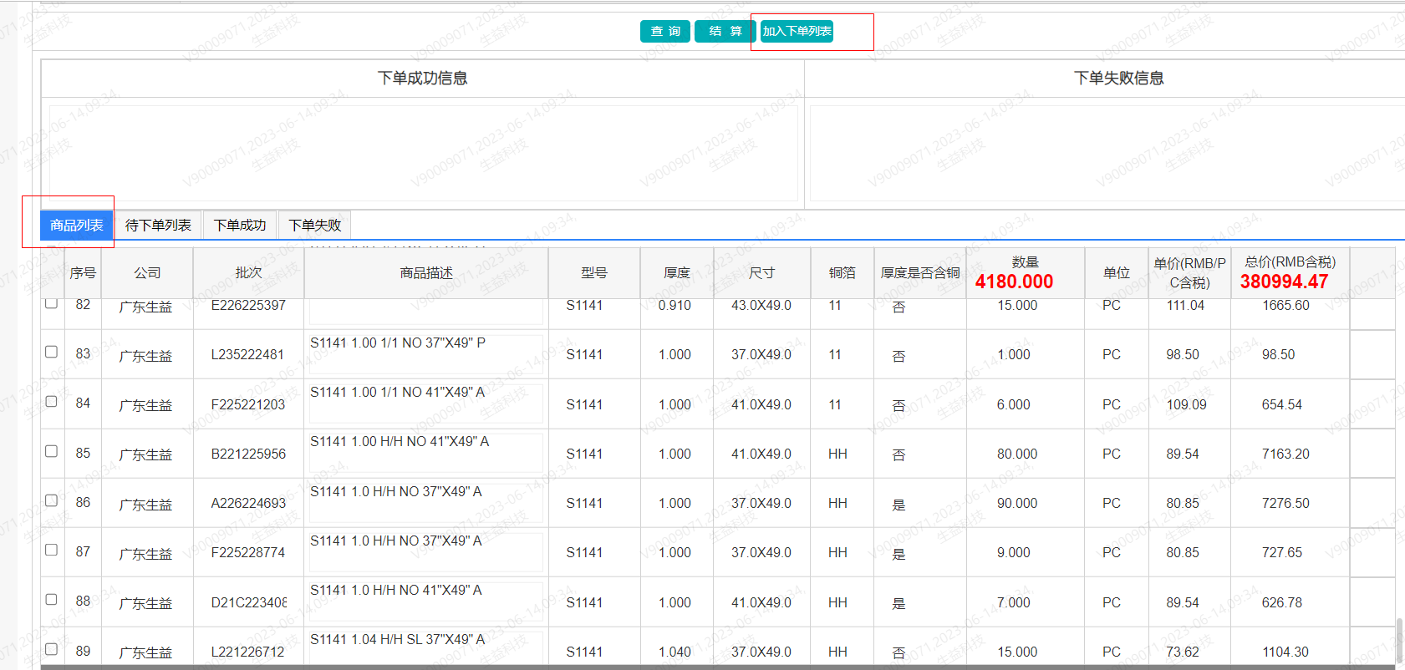
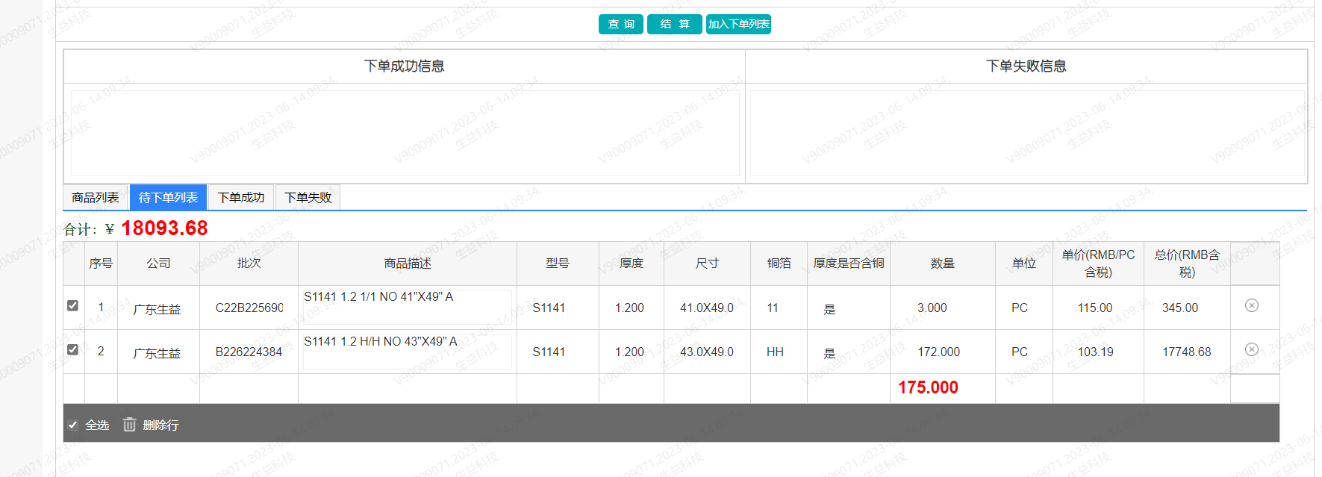
5.2选择完成后，到“待下单列表”中再次确认需求，默认全沟通。最终选定后点击“结算”，系统会提示下单成功的数量和金额，同时列明下单成功清单，如有下单失败的则在下单失败清单列出。
注意：“此处下单失败，则表明此项产品已经没有库存，下单成功则表示此项产品此时还在库存，下单成功后则其他人不会在查询到此项产品”
如需要取消订单，请通知我司对口业务人员取消。
下单成功后，请跟我司人员联系，确认付款及后续的出货安排。
